**张 文泰**

**学号：21009101463**

**机器人路径规划**

第四次作业

1. 代码补充与分析

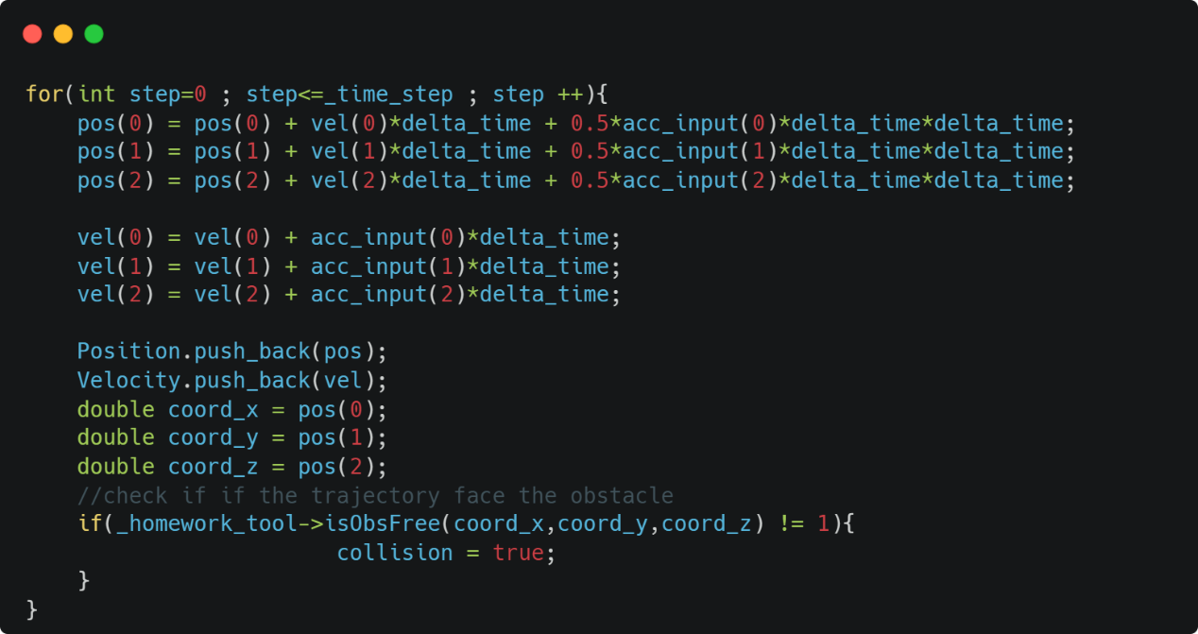

STEP1补充代码

其中作业要求补充的代码部分是欧拉积分法的实现，用于在给定的时间步长内更新位置和速度，其逻辑如下：

1.pos(0)这一行代码更新了位置向量pos的第一个分量（x分量）。根据欧拉积分法，位置的更新公式为：

新位置=旧位置+速度*时间步长+1/2*加速度*时间步长^2

2.pos(1)、pos(2)两行使用了同样的逻辑，用于位置向量的第二、三个分量（y、z分量）的更新。

3.vel(0)这行代码更新了速度向量vel的第一个分量（x分量）。根据欧拉积分法，速度的更新公式为：

新速度=旧速度+加速度*时间步长

4.vel(1)、vel(2)两行使用了同样的逻辑，用于速度向量的第二、三个分量（y、z分量）的更新。

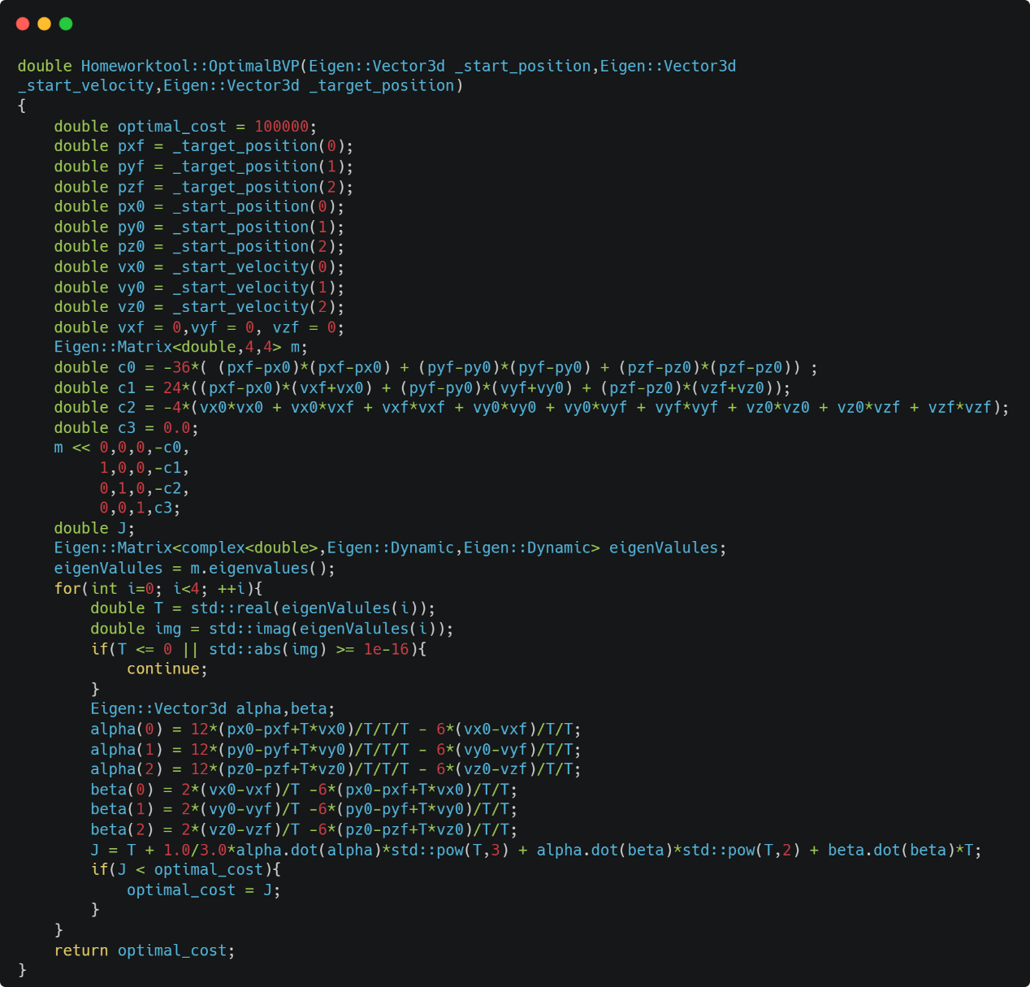

STEP2补充代码

作业STEP2需要补充的代码是用于计算OBVP的，在函数中给定起始点的位置和速度以及目标点的位置，补充代码主要用于计算出最小的代价，其大致逻辑如下：

1.从传入的参数_start_position、_start_velocity和_target_position中提取出各个坐标分量的数值。

2.定义一个 4x4 的矩阵m用来求解伴随矩阵的特征值，用于确定最小代价对应的时间T。

3.通过 m.eigenvalues()计算特征值，并进行循环遍历。

4.在循环中检查特征值是否为负数或者虚数，否则计算对应的时间T，然后根据公式计算出alpha和beta，并根据这些值计算出代价J。

5. 如果J小于当前的optimal_cost，则更新optimal_cost。

6. 最后返回optimal_cost。

1. 实验过程

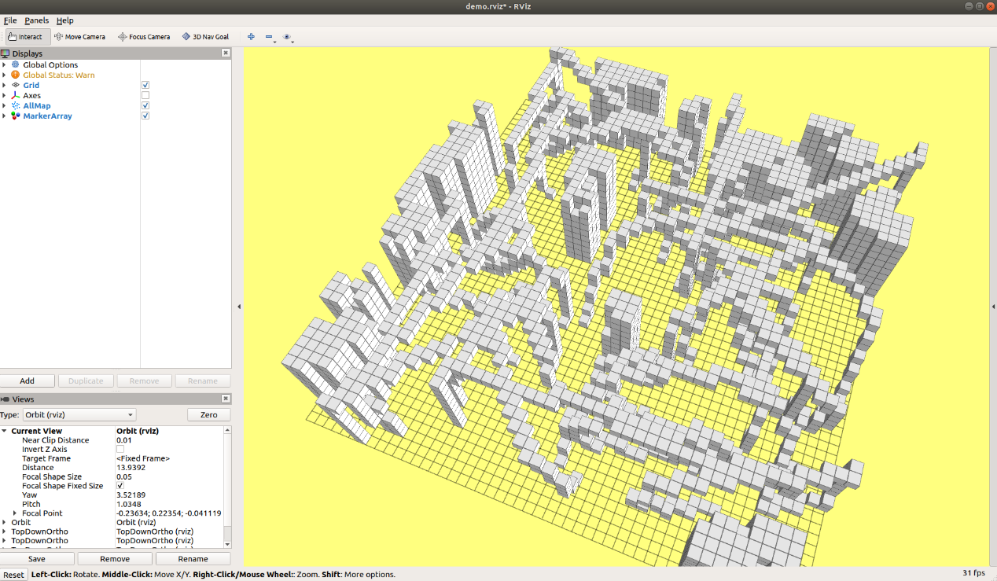

程序运行成功

1. 实验结果

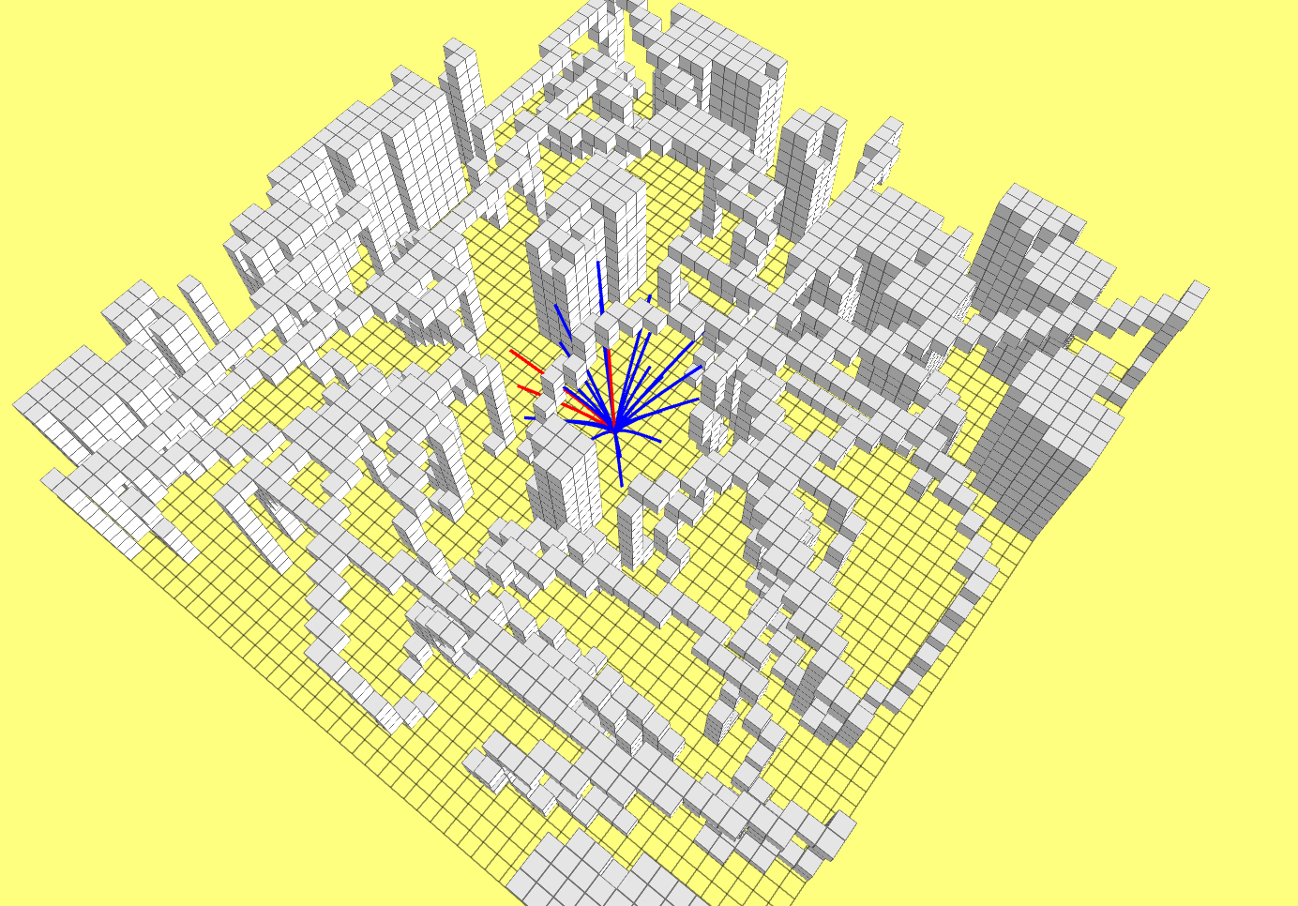

程序运行结果